**TUGAS PERTEMUAN 14**

**“K-Means”**

Diajukan Untuk Memenuhi Tugas

Mata Kuliah Pembelajaran Mesin (Machine Learning)

Semester Ganjil Tahun Akademik 2022/2023

Dosen Pembina : Ibu Adevian Fairuz Pratama, S.S.T, M.Eng.

**Oleh :**

|  |  |
| --- | --- |
| Ahmad Dani Maulana | 2041720052/03 |

TI 3E

**PRODI TEKNIK INFORMATIKA**

**JURUSAN TEKNOLOGI INFORMASI**

**POLITEKNIK NEGERI MALANG**

**2022/2023**

TUGAS PRAKTIKUM

1. Terapkan konsep kompresi citra menggunakan image pilihan sendiri

Jawab :

Kompresi citra meminimalkan jumlah bit merepresentasikan citra sehingga ukuran data citra diperkecil. Namun, seringkali kualitas gambar yang dihasilkan jauh lebih buruk dari aslinya, karena keinginan untuk mencapai rasio kompresi yang tinggi. erikut kode program kompresi citra menggunakan image pilihan sendiri.

* Mengimport library yang akan digunakan

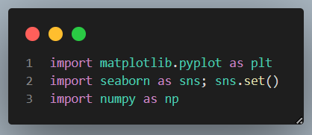

* Mengunggah dan menampilkan file citra asli menggunakan import imageio

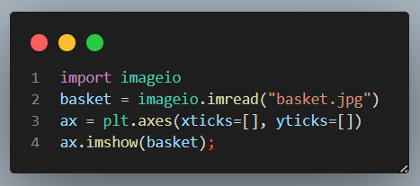



* Shape dari file yang dipilih

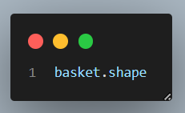



* Reshape file

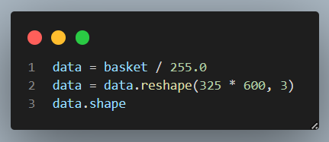



* Mengelompokkan berdasarkan warna pada file

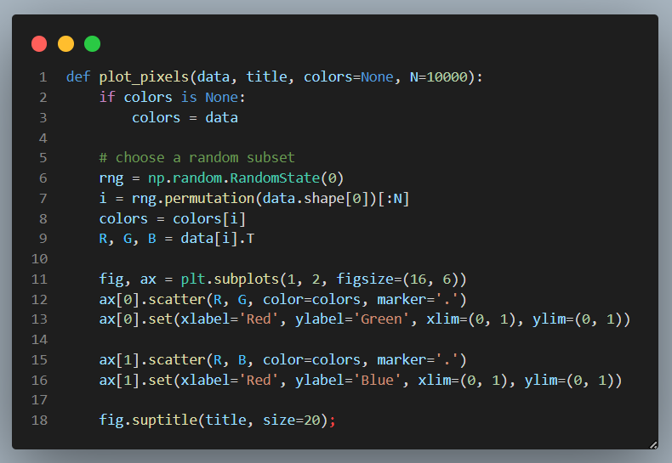

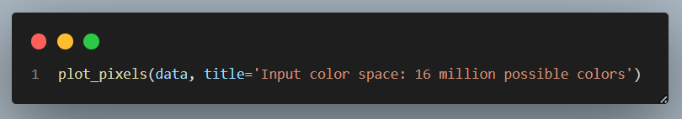

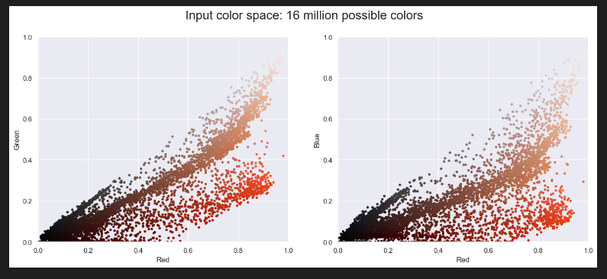

* Mengurangi ruang warna

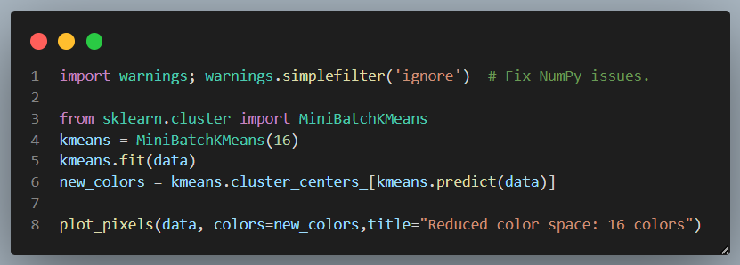

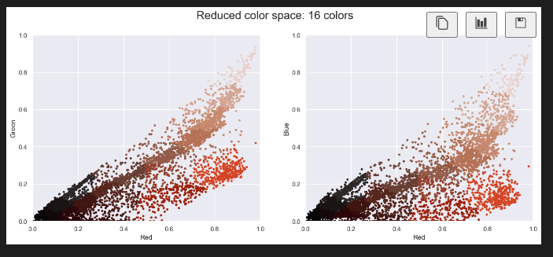

* Hasil kompresi citra. Terlihat bahwa warna gambar hasil kompresi citra lebih pudar yang menandakan bahwa kompresi citra yang dilakukan telah berhasil

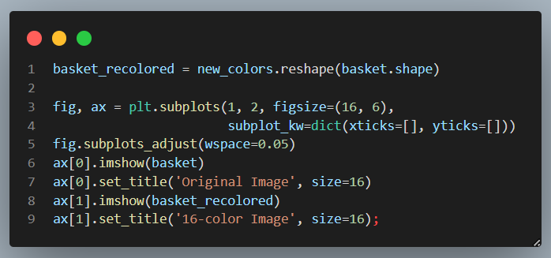

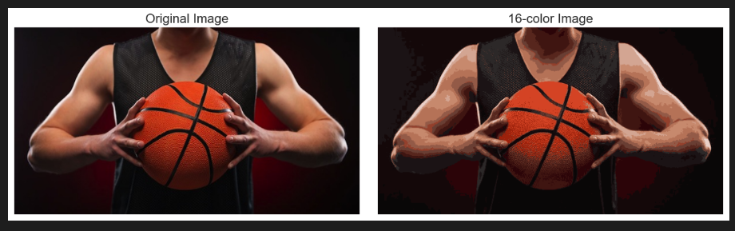

1. Tentukan hasil Elbow Method dan visualisasi line chartnya dengan function sebagai berikut:

Jawab :

Elbow method adalah metoda yang sering dipakai untuk menentukan jumlah cluster yang akan digunakan pada k-means clustering. Clustering sendiri adalah meminimumkan jarak antara data point dan centroid, serta memaksimumkan jarak antara centroid yang dihitung menggunakan within-cluster sum of squares atau WCSS. Berikut kode program untuk menampilkan hasil Elbow Methode beserta visualisasi line chartnya:

* Mengimport library

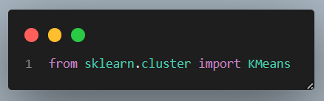

* membuat fungsi untuk menentukan hasil Elbhow Method 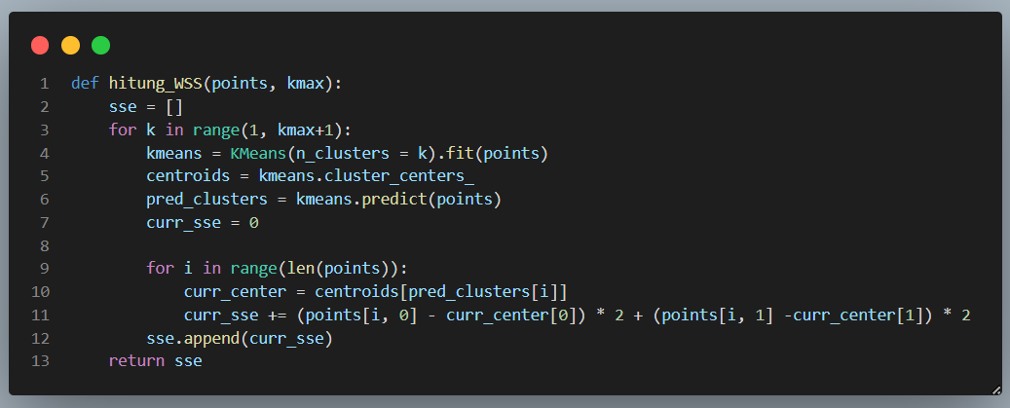
* mendefinisikan variable k_max

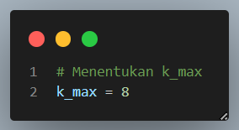

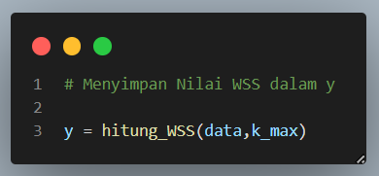

* Visualisasi hasil Elbow Method

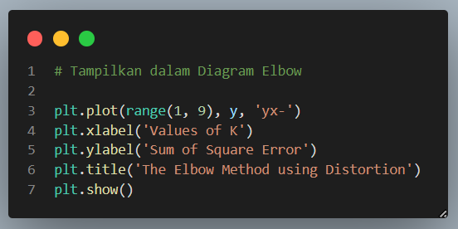

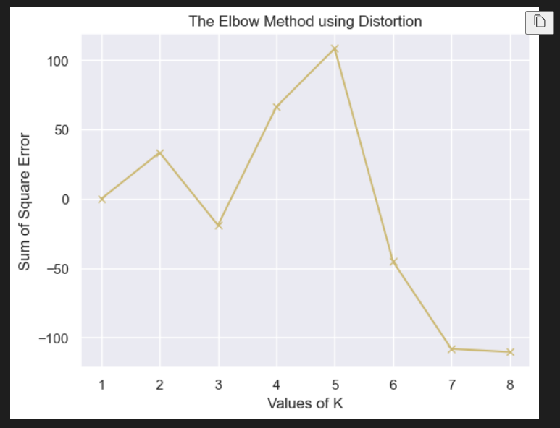

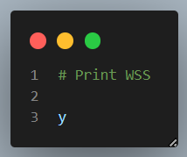

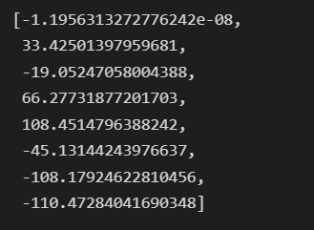

1. Tentukan silhoutte dan line chartnya dengan function sebagai berikut:

Jawab :

Dikarenakan nilai k ‘optimal’ yang diperoleh dari metode elbow method, sering kali bersifat “ambigu” atau belum pasti akan menghasilkan jumlah cluster (k) yang optimal. Maka akan digunakan Silhouette Analysis guna mencari nilai k yang lebih optimal. Secara umum, algoritma dari Silhouette yaitu untuk mengukur seberapa dekat (baik) setiap titik pada sebuah cluster dengan titik-titik data lain di clusternya. Semakin tinggi nilai rata-rata dari silhouette, menunjukkan suatu peng-cluster-an yang baik. Berikut kode program untuk menentukan hasil Silhouette beserta line chartnya:

* Mengimport library dan membuat fungsi untuk menentukan hasil Silhoutte

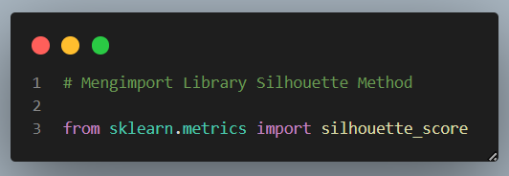

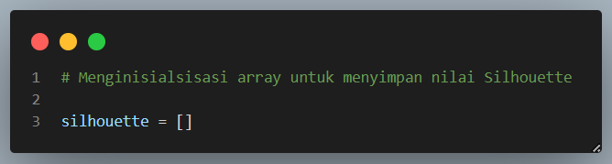

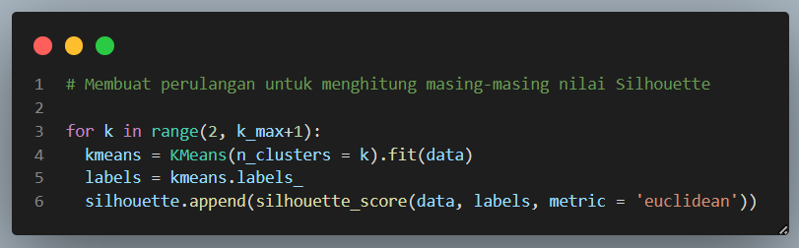

* Print data arrya silhouette

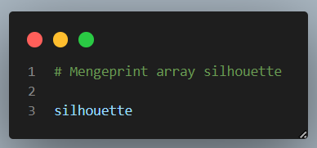

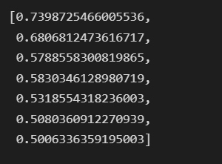

* Visualisasi line chart

